沂源县供销合作社联合社
2021年政府信息公开工作年度报告
2021年，沂源县供销社严格按照《中华人民共和国政府信息公开条例》规定，在县委、县政府的坚强领导下，严格落实《沂源县人民政府办公室关于印发2021年沂源县政务公开工作要点的通知》（源政办字〔2021〕21号）文件要求，坚持“管业务就要管公开”的工作思路，切实保障人民群众的知情权、参与权和监督权，积极推进沂源县供销社政务公开工作深入开展，使人民群众对沂源县供销社信息公开的认知度和参与度明显提高，各项工作成效显著。
报告中所列数据统计期限自2021年1月1日始，至2021年12月31日至。报告电子版刻从沂源县人民政府门户网站（www.yiyuan.gov.cn）下载。如对报告内容有疑问，请于沂源县供销合作社联合社联系（地址：沂源县军民路16号；邮编：256100；电话：0533-3242134；邮箱：yyxgxs@zb.shandong.cn）。
一、总体情况
（一）主动公开
2021年，县供销社主动开政府信息84条。其中机构职能类2条，政策法规类20条，规划计划类2条，政府会议类26条，精准脱贫类1条，重要部署执行公开类2条，建议提案办理类1条，财政信息类3条，政务公开组织领导类3条，信息公开指南类1条，信息公开年度报告类1条，政务公开培训类6条，政务公开工作推进类1条，部门主动公开基本目录类1条，基层政务公开事项标准目录类1条，政务动态类11条,疫情防控与复工复产类1条，政府开放日类1条。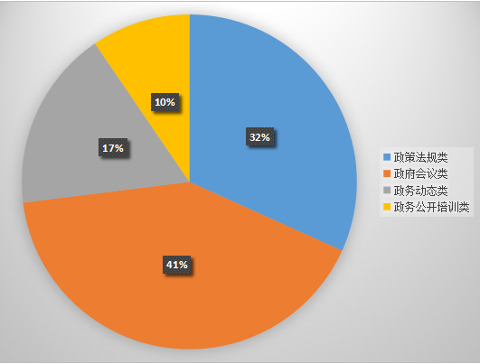

（二）依申请公开
2021年，县供销社未收到信息公开的申请。
（三）政府信息管理
一是加强组织领导，完善公开机制。县供销社高度重视政务公开工作，严格贯彻落实县委、县政府关于政务公开工作的部署，不断健全完善政务公开领导制度和工作机制。二是突出业务公开，倡导全员参与。按照淄博市供销社“管业务就要管公开”的工作部署，县供销社政务公开工作在办公室和合作指导科相互配合，齐抓共管的同时还对具体工作分解到相关科室，各科室根据各自职责，提供相关政务公开内容，各负其责全力推动政务公开工作更好开展。三是强化业务培训，拓宽公开渠道。沂源县供销社积极召开全体人员政务公开培训会议，组织学习政务公开工作要点和考核指标体系，确保政务公开工作落到实处。同时，县供销社还积极利用信息公开平台、宣传栏、县属企业电子显示屏推送业务工作信息。
（四）政府信息公开平台建设
沂源县供销社领导班子历来重视政务公开工作，结合县供销社本年度工作实际，成立了由县供销社党组书记、主任为组长、各科室负责人为成员的政府信息公开工作领导小组，明确了政务公开工作的具体责任人和信息员，成立了政务公开工作小组，制定了《沂源县供销社2021年政务公开工作方案》，由办公室牵头负责推进、协调沂源县供销社政府信息公开工作开展。根据政务公开工作需要，沂源县供销社不断优化政府网络建设，对网站栏目进行了合理调整，借助微信公众号等新媒体不断探索沂源县供销系统政务新媒体宣传方式的同时充分利用县社现有信息公开宣传栏目广泛开展政务宣传，确保了各类应公开政务信息及时准确公开。
（五）监督保障
1、加强监督检查。将政务公开落实情况纳入日常工作监督检查工作范围，严格落实政务公开监督检查工作制度，充分发挥沂源县供销社政务公开领导小组作用，确保政务公开工作及时有效开展，做到政务公开信息应公开尽公开。
2、健全长效机制。完善政务公开工作机制，制定了沂源县供销社主动公开目录，采取编审分离发布制度，确保了政务公开信息的及时发布和不宜公开事项的安全保密。定期梳理已发布的相关信息，对照沂源县政务公开工作要点，通过回头看的方式查找不足，确保政务工作及时准确开展。
3、突出公开重点。按照县政府政务公开工作要点，重点加强县供销社政务公开组织领导，县供销社“一把手”亲自研究部署政务公开工作；积极举办沂源县供销社政府开放日活动，深化重点领域政务公开工作，突出政务公开工作重点，切实保障广大人民群众的知情权、参与权和监督权。
4.开展业务培训。沂源县供销社为了抓好政务公开工作，根据县政府政务公开培训要求和县社实际工作需要，共进行政务公开培训专题培训3次，日常政务公开培训9次。
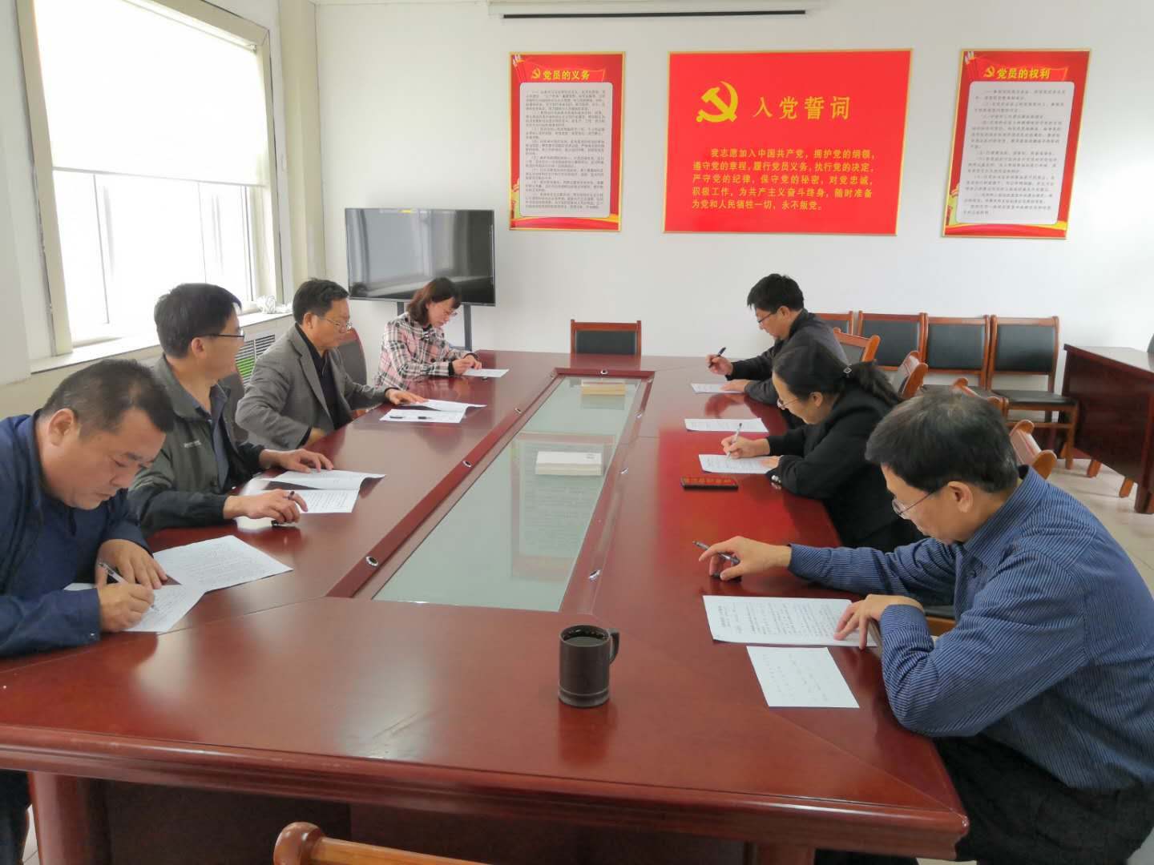
二、主动公开政府信息情况
第二十条第（一）项
信息内容 | 本年制发件数 | 本年废止件数 | 现行有效件数
规章 | 0 | 0 | 0
行政规范性文件 | 0 | 0 | 0
第二十条第（五）项
信息内容 | 本年处理决定数量
行政许可 | 0
第二十条第（六）项
信息内容 | 本年处理决定数量
行政处罚 | 0
行政强制 | 0
第二十条第（八）项
信息内容 | 本年收费金额（单位：万元）
行政事业性收费 | 0

三、收到和处理政府信息公开申请情况
（本列数据的勾稽关系为：第一项加第二项之和， 等于第三项加第四项之和） |  |  | 申请人情况
 |  |  | 自然人 | 法人或其他组织 |  |  |  |  | 总计
 |  |  | 自然人 | 商业企业 | 科研机构 | 社会公益组织 | 法律服务机构 | 其他 | 总计
一、本年新收政府信息公开申请数量 |  |  | 0 | 0 | 0 | 0 | 0 | 0 | 0
二、上年结转政府信息公开申请数量 |  |  | 0 | 0 | 0 | 0 | 0 | 0 | 0
三  、本年度办理结果 | （一）予以公开 |  | 0 | 0 | 0 | 0 | 0 | 0 | 0
三  、本年度办理结果 | （二）部分公开（区分处理的，只计这一情形，  不计其他情形） |  | 0 | 0 | 0 | 0 | 0 | 0 | 0
三  、本年度办理结果 | （三）不予公开 | 1.属于国家秘密 | 0 | 0 | 0 | 0 | 0 | 0 | 0
三  、本年度办理结果 | （三）不予公开 | 2.其他法律行政法规禁止公开 | 0 | 0 | 0 | 0 | 0 | 0 | 0
三  、本年度办理结果 | （三）不予公开 | 3.危及“三安全一稳定” | 0 | 0 | 0 | 0 | 0 | 0 | 0
三  、本年度办理结果 | （三）不予公开 | 4.保护第三方合法权益 | 0 | 0 | 0 | 0 | 0 | 0 | 0
三  、本年度办理结果 | （三）不予公开 | 5.属于三类内部事务信息 | 0 | 0 | 0 | 0 | 0 | 0 | 0
三  、本年度办理结果 | （三）不予公开 | 6.属于四类过程性信息 | 0 | 0 | 0 | 0 | 0 | 0 | 0
三  、本年度办理结果 | （三）不予公开 | 7.属于行政执法案卷 | 0 | 0 | 0 | 0 | 0 | 0 | 0
三  、本年度办理结果 | （三）不予公开 | 8.属于行政查询事项 | 0 | 0 | 0 | 0 | 0 | 0 | 0
三  、本年度办理结果 | （四）无法提供 | 1.本机关不掌握相关政府信息 | 0 | 0 | 0 | 0 | 0 | 0 | 0
三  、本年度办理结果 | （四）无法提供 | 2.没有现成信息需要另行制作 | 0 | 0 | 0 | 0 | 0 | 0 | 0
三  、本年度办理结果 | （四）无法提供 | 3.补正后申请内容仍不明确 | 0 | 0 | 0 | 0 | 0 | 0 | 0
三  、本年度办理结果 | （五）不予处理 | 1.信访举报投诉类申请 | 0 | 0 | 0 | 0 | 0 | 0 | 0
三  、本年度办理结果 | （五）不予处理 | 2.重复申请 | 0 | 0 | 0 | 0 | 0 | 0 | 0
三  、本年度办理结果 | （五）不予处理 | 3.要求提供公开出版物 | 0 | 0 | 0 | 0 | 0 | 0 | 0
三  、本年度办理结果 | （五）不予处理 | 4.无正当理由大量反复申请 | 0 | 0 | 0 | 0 | 0 | 0 | 0
三  、本年度办理结果 | （五）不予处理 | 5.要求行政机关确认或重新  出具已获取信息 | 0 | 0 | 0 | 0 | 0 | 0 | 0
三  、本年度办理结果 | （六）其他处理 | 1. 申请人无正当理由逾期不补正 | 0 | 0 | 0 | 0 | 0 | 0 | 0
 |  | 行政机关不再处理其政府信息公开申请 | 0 | 0 | 0 | 0 | 0 | 0 | 0
 |  | 2.申请人逾期未按收费通知要求缴纳费用、行政机关不再处理其政府信息公开申请 | 0 | 0 | 0 | 0 | 0 | 0 | 0
 |  | 3.其他 | 0 | 0 | 0 | 0 | 0 | 0 | 0
 | （七）总计 |  | 0 | 0 | 0 | 0 | 0 | 0 | 0
四、结转下年度继续办理 |  |  | 0 | 0 | 0 | 0 | 0 | 0 | 0
四、政府信息公开行政复议、行政诉讼情况
行政复议 |  |  |  |  | 行政诉讼
结果维持 | 结果纠正 | 其他结果 | 尚未审结 | 总计 | 未经复议直接起诉 |  |  |  |  | 复议后起诉
 |  |  |  |  | 结果维持 | 结果纠正 | 其他结果 | 尚未审结 | 总计 | 结果维持 | 结果纠正 | 其他结果 | 尚未审结 | 总计
0 | 0 | 0 | 0 | 0 | 0 | 0 | 0 | 0 | 0 | 0 | 0 | 0 | 0 | 0

五、存在的主要问题及改进情况
2021年沂源县供销社，积极主动开展政务公开工作，政务公开工作取得了明显的进展，但总体状况离人民群众的要求还存在一定距离。
（一）存在的问题
一是临时性集中公开较多，公开资料管理存档不够规范。平时公开不够及时，上级要求时进行集中上传，没有形成政务公开长效机制。二是公开资料管理不够规范，没能及时装订成册，立卷归档，政务公开资料管理规范化仍需加强。三是无专职信息公开员，信息公开工作由工作人员兼任，对市政府办公室《关于印发2021年淄博市政务公开工作要点的通知》（淄政办字〔2021〕39号）对“管业务就要管公开”工作还需加强部署。
（一）改进措施
一是坚持政务公开日常化机制，需要公开的内容要第一时间公开，材料公开后要及时整理归档以备查询；二是深入推进政务公开“管业务就要管公开”工作要求，协调业务工作和政务公开工作同部署、同推进、同落实，做到业务工作和政务公开工作齐头并进。
六、其他需要报告的事项
1.收费情况。
2021年度，沂源县供销合作社联合社依据《政府信息公开信息处理费管理办法》未收取信息处理费。
2.人大代表建议和政府提案办理结果公开情况。
未收到人大代表建议和政协提案，无专门要求通过政府信息年度报告予以报告的事项。
3.落实上级工作要点及政务公开工作创新情况。
本年度，沂源县供销合作社联合社根据《2021年沂源县政务公开工作要点》积极开展工作，认真落实上级关于全面推进政务公开的要求，坚持以人民为中心深化政务公开，进一步提高政务公开法治化、标准化、规范化水平，政务公开工作在服务农村、乡村振兴中的作用得到充分发挥。一是政务公开管理工作进一步规范。沂源县供销社依靠政务公开平台对政策性文件、规范性文件进行了统一审批，可以公开的实现了平台集中公开，不宜公开的也进行了审核保密管理。二是对公开的板块积极主动维护。6月底前，沂源县供销社对政务公开平台目录和栏目进行了完善和调整，平时派专人负责，对政务公开栏目内容进行检查、维护和更新。沂源县供销社不断提高服务意识，切实转变观念，把政务公开工作作为为人民服务的重要抓手，按照县大数据中心相关要求和我县供销系统自身特点积极推动政务主动公开。三是不断创新政务公开解读方式，对政策文件、部门会议进行了精准解读。在政务公开工作中，沂源县供销社主动对相关政策性文件开展解读，通过领导解读、部门解读、图文解读等多种方式对政策性文件、部门会议进行了精准解读。四是积极回应社会关切，扎实开展政府开放日活动。为进一步畅通公众参与渠道，做好政府会议公众参与工作，沂源县供销合作社扎实开展政民互动活动，本年度共召开两次政府开放日活动，对公众比较关切的问题进行了现场解答。五是推动实现“三个转变”，健全政务公开工作机制。为进一步做好政务公开工作，沂源县供销社要求全体工作人员，特别是主抓业务的工作人员积极参与政务公开工作，每月月初召开政务公开领导小组会议，列出政务公开工作要点，主动实现了政务公开工作日常化。六是加强政务公开培训考核，抓好任务落实。为了提升政务公开业务水平，沂源县供销社积极组织开展政务公开培训会议，通过健全政务公开考核制度不断督促政务公开工作提升，积极主动的对各项任务进行了梳理落实。

沂源县供销合作社联合社
2022年1月29日

